***Sistema de operaciones Rodasilop***

*Cristian Moya Cuevas*

**1.- Descripción y justificación del proyecto:** el proyecto se titula "Sistema de operaciones Rodasilop". Su objetivo es diseñar e implementar un sistema informático que permita a una empresa dedicada a la venta de repuestos, gestionar de manera eficiente su inventario y centralizar procesos de cotizaciones, ventas y órdenes de compra. Actualmente, la empresa enfrenta ineficiencias operativas y errores al no contar con un sistema adecuado para controlar su stock y precios, lo que impacta su competitividad.

El proyecto busca resolver este problema a través de una aplicación cliente-servidor que optimizará la administración de la información, reducirá el uso de registros manuales y mejorará la capacidad de respuesta hacia los clientes. Esto representa un avance significativo en la digitalización de una pequeña empresa local y ofrece la oportunidad de aplicar los conocimientos de la carrera en un entorno real.

**2.- Relación con el perfil de egreso:** como estudiante de ingeniería en informática, el proyecto se vincula directamente con mi perfil de egreso. Me permite aplicar competencias clave como el análisis de procesos de negocio, la construcción de modelos de datos escalables y la implementación de soluciones sistémicas que automatizan y optimizan procesos. También nos exige utilizar buenas prácticas de programación, pruebas de certificación y aseguramiento de la calidad del software, elementos fundamentales para nuestro desarrollo profesional.

**3.- Intereses profesionales**: el proyecto se alinea con los intereses profesionales, conecta sus intereses en desarrollo, manejo de datos y la alta gestión que se debe implementar en el proyecto.

**4.- Factibilidad**: el proyecto es totalmente factible de desarrollar dentro del semestre académico (agosto a diciembre). Contamos con un periodo de tiempo adecuado, horas semanales con el profesor para recibir guía y la dedicación autónoma necesaria. En cuanto a los recursos, la empresa dispone de los tres computadores requeridos y utilizaremos herramientas y entornos de desarrollo gratuitos o a los que ya tenemos acceso. Para mitigar posibles obstáculos como cortes de energía o cambios de requerimientos, utilizaremos un notebook como servidor y realizaremos reuniones periódicas con la empresa.

**5.- Objetivos**

* General: desarrollar una aplicación de escritorio en .NET 8.0 C# con base de datos SQL Server Express 2019 que permita la administración de inventario y la gestión de cotizaciones, ventas y órdenes de compra de manera eficiente y confiable.
* Específicos:
  + Levantar y analizar los requerimientos de la empresa para definir las funcionalidades del sistema.
  + Diseñar la base de datos y la arquitectura cliente-servidor.
  + Desarrollar los módulos de login, gestión de inventario, cotizaciones, ventas y órdenes de compra.
  + Realizar pruebas de validación y ajustes para garantizar su correcto desempeño.
  + Capacitar a los usuarios de la empresa en el uso del sistema.

**6.- Metodología:** para este proyecto, utilizaremos la metodología “Scrum”. Esta nos permite trabajar de forma ágil con entregas parciales a través de *sprints*, en los que entregaremos un módulo funcional del sistema. Realizaremos reuniones de planificación y revisión de *sprint*, así como reuniones cortas de seguimiento para coordinar el trabajo. La distribución del trabajo será equitativa entre los miembros del equipo, abarcando desde el levantamiento de requerimientos hasta el desarrollo de los módulos y las pruebas de calidad.

**7.- Plan de trabajo:** el plan de trabajo está organizado por competencias, desde la planificación hasta el final del proyecto. Incluye actividades con su descripción, recursos, duración y el responsable de su ejecución. El plan detalla el desarrollo de cada módulo, la implementación de pruebas y las actividades de cierre como la documentación y capacitación de los usuarios, asegurando la entrega de una solución funcional dentro del semestre.

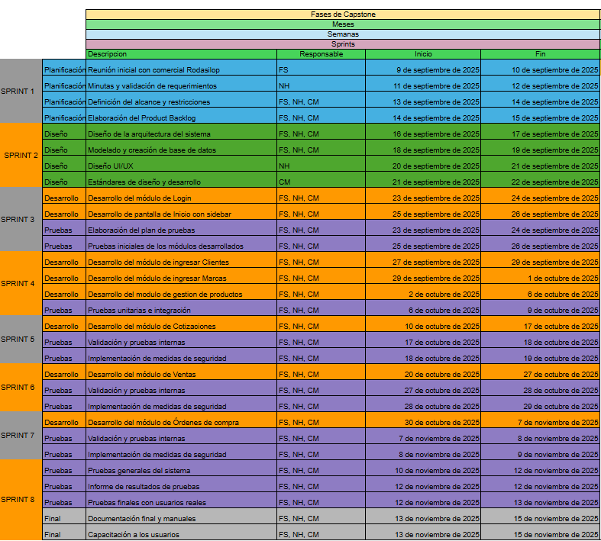

**8.-Evidencias**: las evidencias se dividirán en productos de avance y finales.

* Evidencias de avance: acta de constitución, definición de alcance, *product backlog*, minutas de reunión, *sprint backlogs*, diagramas (UI, despliegue, clases, casos de uso, entidad-relación), plan de pruebas, casos de prueba, registro de incidencias y el código fuente.
* Evidencias finales: informe de resultados de pruebas, manual de instalación, manual de usuario, plan de mantenimiento, plan de despliegue en producción, informe final de proyecto y un *checklist* de seguridad y cumplimiento.